《现代教育技术应用》期末试卷5_答案

文本 答案
一、填空题（每空1分，共计10分）
1. 教师网络联盟、 教师在线实践社区、 免费在线大学公开课程、教师博客群 等
（任选两个言之有理即可）
2. 确定检索范围、选择检索范围、使用高级检索
3. 数字摄像机录制、 从视频光盘中采集
4. 概念图评价、电子档案袋评价、在线考试系统
二、单选题（每题2分，共计10分）
1. D
2. C
3. D
4. A
5. B
三、名词解释（每题5分，共计20分）
1、信息素养
对信息的获取、加工、管理与传递的基本能力；对信息及信息活动的过程、方法、结果进行评价的能力；发表观点、交流思想、开展合作、勇于创新、解决学习和生活中实际问题的能力；遵守相关的伦理道德与法律法规，形成与信息社会相适应的价值观和责任感。
2、翻转课堂
所谓“翻转课堂”，是把传统学习过程翻转过来的一种教学模式，即学生在课前通过观看教学视频完成知识的自主学习，到了课堂上进行师生、生生的互动与交流，完成解疑答惑，从而提高课堂教学的效率和效果。可见，翻转课堂颠覆了传统的教学流程，它将“知识传递”的过程放在课前，从“先教后学”转变为“先学后教”，实现了知识内化的提前。
3、加涅的九阶段理论
引起注意、告知目标、刺激回忆、呈现材料、提供指导、引发行为、提供反馈、评价行为、促进迁移。
4、教育信息化
教育信息化是指在教育领域全面深入地运用现代信息技术来促进教育改革和教育现代化的过程，其结果必然形成一种全新的教育形态——信息化教育（祝智庭，2002）。
四、简答题（每题10分，共计20分）
1、简述信息化教学设计的基本流程
答：教学设计的基本流程如下：
（1）依据教学目标选择教学内容
教学目标由宏观目标、使能目标和具体目标三个层级组成。
（2）确定知识点间的逻辑结构
知识点之间有三种逻辑结构：顺序结构、分支结构和循环结构。
（3）确定各个知识点的表征方式
图像、动画、声音、视频是多媒体中主要的表征形式。
（4）确定信息化环境下的教学事件
信息化环境下的教学活动主要包括下列教学事件：激发学生动机、确定学习目标、回忆预备知识、呈现学习内容和实例、提供练习和反馈、总结。
（5）信息化教学评价
包括：传统评价的自动化测试；基于信息技术表征、处理的评价；学生成长记录（电子档案袋）
2、简述现代教育技术的理论基础
答：现代教育技术的理论基础包括传播理论、学习理论、课程与教学论和系统科学理论
（1）传播理论
研究传播学的专家学者将传播过程简化为各种传播模式，包括“香农-韦佛模式”、拉斯韦尔“5W模式”、施拉姆大众传播模式、贝罗模式、海曼-弗朗克模式等。
（2）学习理论
行为主义学习理论、认知主义学习理论、建构主义学习理论对教育技术的理论与实践发展产生了深远的影响。
（3） 课程与教学论
对现代教育技术产生较大影响的主要有发展教学理论、发现教学理论、教学过程最优化理论、学习过程阶段论、程序教学理论、教育目标分类理论。
（4）系统科学理论
系统科学理论包括系统观、系统论和系统方法三部分。系统观将事物视为系统，提倡用整体的观点分析事物。系统论认为事物由各个部分构成一个完整的系统，能够实现1+1>2的作用。系统方法是从需求分析中确定问题，制定解决问题的多种可能方案，选择可行的解决问题的策略，实施策略解决问题，鉴定实施的有效性。
五、操作题（每题10分，共计40分）
1、操作步骤：
（1）打开一幅RGB图像文件；
（2）利用“窗口—动作”打开动作面板。单击动作面板右上角的三角按钮，在弹出菜单中选择“载入动作”，然后导入“图像效果”动作组。
（3）选择其中的“朦朦细雨”，然后“运行”此动作即可。
2、操作步骤：
（1）新建文件，把“Spring”图片导入到库；
（2）在图层1的首帧上，选择文字工具，在舞台上写文字“现代教育技术”；
（3）选中文字，连续键入<Ctrl>+B两次，把文字打散为普通图形；
（4）在第60帧的位置按下<F6>键，创建关键帧；
（5）新建图层2，将图层2移动至图层1的下方，将图片拖动到图层2的第一帧的位置，选择“任意变形工具”将图片缩放至与图层1所有文字高度相似，长度2倍的大小；
（6）第1帧，将图片移动至文字的左侧，末帧将图片移动至文字的右侧。在中间帧的位置，创建传统补间；
首帧：
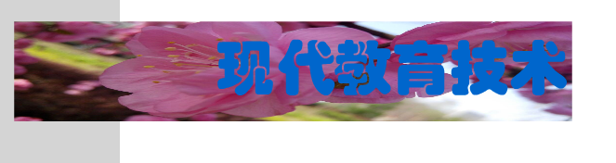
末帧：
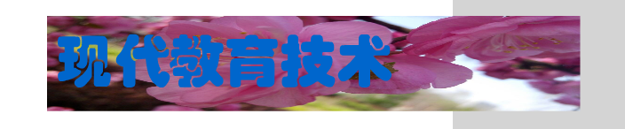
（7）在图层1“文字图层”上单击鼠标右键，选择“遮罩层”，将图层1“文字图层”转化为遮罩层；
（8）“控制”—“测试影片”来观察动画的运行效果。
3、操作步骤：
（1）打开声音文件m311.mp3，从状态栏中了解其时长；
（2）打开声音文件m33.mp3，观察其时长。如果时长小于m311.mp3的时间，就复制整个内容，然后多次使用“编辑-粘贴到-文件末尾”，使其长度足够长。
（3）在m33.mp3的编辑窗口中拖动鼠标，选出时长等于m311.mp3时长的音频选区，复制到剪贴板中。
（4）回到m311.mp3中，利用菜单“效果-混音”，打开“混音”对话框。
（5）在对话框中设置背景音m33.mp3的强度。背景音的音量应该降低若干分贝，播放音频，检查最终效果。
4、操作步骤：
（1）将视频素材“4片头.mp4；4片尾.mp4”和图片素材“4第1章.png～4第7章.png”依次拖动到时间轴上“视频轨“中，在视频素材“4片尾.MP4“上单击鼠标右键，选择静音。调节每张图片的时间长度。
（2）添加滤镜：点击FX，将滤镜拖拽到时间轴的素材上；
（3）添加转场效果：点击A|B，将转场特效拖动到素材和素材之间，双击特效调节特效的时间长短。
（5）将音乐“4music.mpa”拖动到音乐轨上，剪切多余的部分，单击鼠标右键，选择淡入和淡出的特效。
（6）保存项目，生成视频（共享——选择格式，文件名，文件位置，点击开始）。

